**Михальская Петронеля Салезова, шляхтянка (Michalska Petronella)**

6 июня 1798 г – крещение (НИАБ 1781-27-199, лист 122, №6/1798-р).

**НИАБ 1781-27-199:** Лист 122. **Метрическая запись №6/1798-р.**

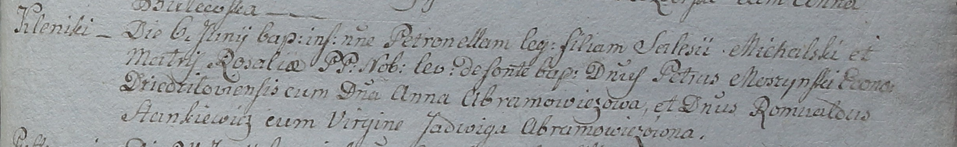

Дедиловичский костел Наисвятейшего Сердца Иисуса. 6 июня 1798 года. Метрическая запись о крещении.

Michalska Petronella – дочь шляхтичей с деревни Клинники.

Michalski Salesi – отец.

Michalska Rozalia – мать.

Moszynski Petrus – крестный отец, эконом Дедиловичский.

Abramowiczowa Anna - крестная мать.

Frankiewicz Romualdus – ассистент.

Abramowiczowna Jadwiga – ассистентка.

Linhart Hyacinthus – ксёндз.